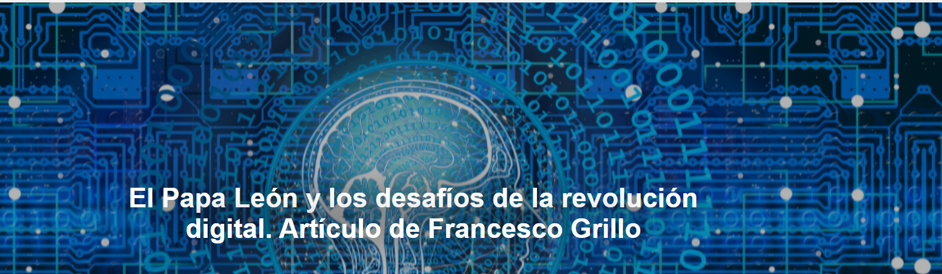
«Quizás su ventaja reside en sentirse parte de una historia milenaria. Al fin y al cabo, el futuro no se puede entender sin la memoria histórica de quienes, antes que nosotros, intentaron captar el significado de lo nuevo», escribe Francesco Grillo , economista italiano, en un artículo publicado en Il Messaggero el 16 de mayo de 2025. La traducción es de Luisa Rabolini .

Aquí está el artículo.

“El progreso incesante de la industria, los nuevos caminos que tomaron las artes, el cambio en las relaciones entre trabajadores y empleadores, la influencia de la riqueza en manos de un pequeño número junto a la pobreza de la multitud, hicieron que el conflicto estallara.” Éstas son las primeras palabras de lo que se considera uno de los textos más importantes del siglo XIX, junto con el Manifiesto Comunista de Karl Marx y el Ensayo sobre la libertad de John Stuart Mill .

La encíclica de León XIII , el primer Papa que se consideraba cabeza de una Iglesia sin Estado, quiso proponer una tesis de la revolución industrial alternativa tanto a la socialista como a la liberal. Hoy, León XIV sitúa la misma ambición intelectual y social en el centro de su pontificado con la elección del nombre. En comparación con hace 150 años, la revolución actual presenta, sin embargo, dos diferencias radicales. Diferencias que complican la operación, como bien saben los dirigentes de una institución milenaria.

La encíclica que el Papa dedicó a ofrecer una teoría eclesial de las "cosas nuevas" ( Rerum novarum ) data de 1891. Roma tenía unos 250.000 habitantes (menos de una sexta parte de los que vivían allí dos mil años antes) y era como el resto del mundo: sin electricidad y ni siquiera teléfonos. Ha transcurrido apenas un siglo y medio desde aquellos años y, sin embargo, la sociedad humana ha experimentado, mientras tanto, un salto nunca visto hasta entonces. Lo que León llamaba “el deseo de novedad” ya estaba produciendo avances impensables y contradicciones desgarradoras. La Iglesia, con su doctrina social, buscó un equilibrio entre quienes creían en la necesidad de estimular la innovación destructiva de los capitanes de la industria y quienes respondían profetizando y organizando la lucha de clases. El Papa vio en la formulación de los derechos de los trabajadores al trabajo y a un salario digno y en la creación de asociaciones que los protegieran el antídoto contra el conflicto: en esto, la doctrina de una Iglesia que decidió "entrar en el campo" está en sorprendente continuidad con los primeros sindicatos fundados por el Partido Socialista , nacidos el año después de la encíclica.

Después de 150 años, en un mundo aún más brillante y desgarrado, el nuevo León se encuentra ante una tarea intelectualmente más difícil. Por dos razones. Lo primero es que lo que está en marcha no es una revolución industrial, sino una mutación biológica. Lo que comenzó a mediados del siglo XVIII con telares mecánicos y se aceleró con los ferrocarriles que permitieron la especialización, cambió el mundo fuera de nosotros. La productividad aumentó en varios órdenes de magnitud y la concentración de los medios de producción reemplazó a una humanidad de pequeños artesanos por multitudes de trabajadores que sólo poseían su propio trabajo.
La transformación digital , por el contrario, nos transforma desde dentro. Hace ya algún tiempo que está transformando nuestros procesos cognitivos. Sí, cognitivo. Aquellos a través de los cuales transformamos la información en conocimiento, es decir, pensamos. Llegando incluso a lo que los cristianos llamamos el “alma”. Con la inteligencia artificial , las capacidades que nos definían podrían ser reemplazadas por máquinas muy rápidas (y sin sueños). La revolución industrial estaba creando una humanidad pobre; La inteligencia artificial corre el riesgo de volvernos inútiles.

La segunda diferencia entre ambos contextos es que, mientras que León XIII escribía su propia teoría en competencia con la de Karl Marx y John Stuart Mill , para León XIV el desafío es llenar un vacío. No hay nadie hoy en día –ni siquiera en las grandes empresas de consultoría y las universidades donde creció mi generación– que tenga realmente una teoría completa de lo que está sucediendo. Y esto se debe quizá precisamente al hecho de que, como advirtieron los científicos naturales que formularon el principio de incertidumbre, no son tanto los hechos observados los que han cambiado sino la posición del observador. Necesitamos nuevas herramientas para conocer el conocimiento, así como el mundo cambia ante nuestros ojos.

Un mundo reducido a seguir una crónica triste y mediocre, a diseccionar síntomas de un malestar mucho más profundo, ya no tiene fuerzas para estudiar y, por tanto, para resolver los problemas. Y entre los síntomas también hay populismos, incluido el estadounidense, en relación con los cuales terminamos dividiéndonos en tribus polarizadas (a las que algunos querrían que se uniera el propio Papa ). La Iglesia , por el contrario, puede tener éxito. O mejor aún, puede contribuir, junto con otras mujeres y hombres de buena voluntad y coraje, a encontrar una clave para la comprensión y, por tanto, para la acción. Quizás lo que te da ventaja es el hecho de sentirte parte de una historia antigua. Después de todo, el futuro no puede entenderse sin la memoria histórica de quienes antes que nosotros intentaron captar el significado de las cosas nuevas.

https://www.ihu.unisinos.br/652213-o-papa-leao-e-os-desafios-da-revolucao-digital-artigo-de-francesco-grillo?utm_campaign=newsletter_ihu__20-05-2025&utm_medium=email&utm_source=RD+Station

